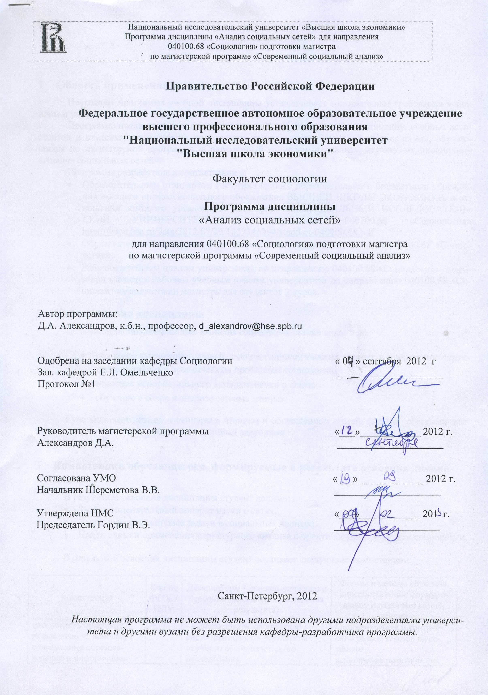
1. Область применения и нормативные ссылки
Настоящая программа учебной дисциплины устанавливает минимальные требования к знаниям и умениям студента и определяет содержание и виды учебных занятий и отчетности.
Программа предназначена для преподавателей, ведущих данную дисциплину, учебных ассистентов и студентов направления подготовки/ специальности 040100.68 «Социология», обучающихся по магистерской программе «Современный социальный анализ», изучающих дисциплину «Анализ социальных сетей».
Программа разработана в соответствии с:
- Образовательным стандартом государственного образовательного бюджетного учреждения высшего профессионального образования ВЫСШЕЙ ШКОЛЫ ЭКОНОМИКИ, в отношении которого установлена категория «НАЦИОНАЛЬНЫЙ ИССЛЕДОВАТЕЛЬСКИЙ УНИВЕРСИТЕТ» по направлению 040100.68 «Социология» http://www.hse.ru/data/2012/07/26/1257346994/standart-040100.68.pdf
- Образовательной программой по направлению подготовки магистра 040100.68 «Социология».
- Рабочим учебным планом университета по направлению 040100.68 «Социология» подготовки магистра Рабочим учебным планом университета по направлению 040100.68 «Социология» подготовки магистра для студентов 2 курса.

Цели освоения дисциплины
Целями освоения дисциплины «Анализ социальных сетей» являются:

- обучение выявлению сетевых задач в социологических данных и применение структурного анализ к практическим проблемам социологии;
- освоение концептуального аппарата науки о сетях;
- обучение в сборе и анализе сетевых данных.
Курс включает лекции, семинары с чтением и обсуждением статей, занятия сетевыми данными и самостоятельную работу с домашними заданиями.

Компетенции обучающегося, формируемые в результате освоения дисциплины
В результате освоения дисциплины студент должен:
- Знать концептуальный аппарат науки о сетях;
- Уметь выявлять сетевые задачи в социальных данных;
- Иметь навыки применения структурного анализа к практическим проблемам социологии.

В результате освоения дисциплины студент осваивает следующие компетенции:

Компетенция | Код по ФГОС/ НИУ | Дескрипторы – основные признаки освоения (показатели достижения результата) | Формы и методы обучения, способствующие формированию и развитию компетенции
способность приобретать новые знания, используя современные образовательные и информационные технологии  (формируется частично) | ОК-7 | - анализировать, обобщать и  систематизировать результаты  научного социологического  исследования | Оппонирование и критический разбор текстов на семинаре;  выполнение практических заданий.
способность к самостоятельному обучению новым методам исследования, к изменению научного и научно-производственного профиля своей профессиональной деятельности | ОК-8 | - владеет методологией, методами и методиками социологического исследования и анализа данных | Оппонирование и критический разбор текстов на семинаре
способность собирать, обрабатывать и интерпретировать с использованием современных информационных технологий данные, необходимые для формирования суждений по соответствующим социальным, научным проблемам | ОК-9 | - владеет методологией, методами и методиками социологического исследования и анализа данных;  - использует специальную терминологию, в том числе на иностранном языке, используемую в научных текстах  - производит сравнение и дает  методологическую оценку того или иного подхода или научной теории в своей области знания | выполнение практических заданий
способность и умение самостоятельно использовать применительно к задачам фундаментального или прикладного исследования социальных общностей, институтов и процессов, общественного мнения, полученные знания и навыки по философии социальных наук, новейшим тенденциям и направлениям современной социологической теории, методологии и методам социальных наук | ПК-1 | - владеет методологией, методами и методиками социологического исследования и анализа данных;  - использует специальную терминологию, в том числе на иностранном языке, используемую в научных текстах  - производит сравнение и дает  методологическую оценку того или иного подхода или научной теории в своей области знания | Оппонирование и критический разбор текстов на семинаре;  выполнение практических заданий.
способность свободно пользоваться современными методами сбора, обработки и интерпретации комплексной социальной информации (в соответствии с профилем магистерской программы) для постановки и решения организационно-управленческих задач, в том числе находящихся за пределами непосредственной сферы деятельности | ПК-12 | - владеет методологией, методами и методиками социологического исследования и анализа данных;  - использует специальную терминологию, в том числе на иностранном языке, используемую в научных текстах  - производит сравнение и дает  методологическую оценку того или иного подхода или научной теории в своей области знания  - строить различные модели  интерпретации данных | Критический разбор текстов и методик исследования на семинаре;  выполнение практических заданий;  работа с современными программами сетевого анализа социальных дынных.
умение обрабатывать и анализировать данные для подготовки аналитических решений, экспертных заключений и рекомендаций | ПК-9 | - владеет методологией, методами и методиками социологического исследования и анализа данных;  - использует специальную терминологию, в том числе на иностранном языке, используемую в научных текстах  - производит сравнение и дает  методологическую оценку того или иного подхода или научной теории в своей области знания  - строить различные модели  интерпретации данных | Критический разбор текстов и методик исследования на семинаре;  выполнение практических заданий.
способность и умение использовать полученные знания в преподавании социологических дисциплин (углубленное знание основных школ и направлений, способность к социологической рефлексии) | ПК-13 | - владеет методологией, методами и методиками социологического исследования и анализа данных;  - использует специальную терминологию, в том числе на иностранном языке, используемую в научных текстах  - производит сравнение и дает  методологическую оценку того или иного подхода или научной теории в своей области знания  - строить различные модели  интерпретации данных | Критический разбор текстов и методик исследования на семинаре; выполнение практических заданий.

Место дисциплины в структуре образовательной программы
Для магистров программы дисциплина «Анализ социальных сетей» является дисциплиной по выбору.

Тематический план учебной дисциплины

№ | Название раздела | Всего часов | Аудиторные часы |  |  | Самостоятельная работа
 |  |  | Лекции | Семинары | Практические занятия
1 | Персональные сети. Социальный капитал. С кем мы общаемся, о чем и зачем? Кто знаком с заключенным? Small world concept: сколько рукопожатий отделяет вас от английской королевы? Изучение общества через эго-сети. | 18 | 2 | 2 | - | 14
2 | Стратификация и сетевой анализ. Круги общения. Класс, статус и сетевые отношения. Янки-сити Уильяма Уорнера и Ньюпорт Торнтона Уайлдера. Статус в местном сообществе. Дружба, брак и статусные группы. | 18 | 2 | 2 | - | 14
3 | Влияние и/или селекция. Сходство в социальном пространстве. Гомофилия. Peer effects. Этническая сегрегация и сегрегация по вкусам. Поведение, влияние друзей и социальное «заражение». Лонгитюдные исследования и различение гомофилии и влияния. | 18 | 2 | 2 | - | 14
4 | Роли и позиции. Что такое структурная дыра и почему ее выгодно занимать? Брокеры и их выгоды. Лидеры и их проблемы. Сетевая укорененность (embeddedness). | 18 | 2 | 2 | - | 14
5 | Организации и сети. Рынки и иерархии. Сетевой анализ в экономической социологии и менеджменте. Связи между организациями. Кооперация, инновации, потоки знания. Мир корпораций и директоров. | 18 | 2 | 2 | - | 14
6 | Сети ученых, артистов и художников. Социология творческой жизни. Сетевые теории и сетевая эмпирика. Изучение соавторства и со-цитирования. Новые методы анализа науки. | 18 | 2 | 2 | - | 14
7 | Сети, местная жизнь и большая политика. Организация местных сообществ. Лидеры. Элиты. Политическое действие: партии, политики и сети. Социальные движения и коллективное действие. | 18 | 2 | 2 | - | 14
8 | Сети и компьютерная коммуникация. Интернет. Социально-сетевые сайты и их изучение. Вызов и возможности огромных массивов данных. Модели и эмпирика Интернет-коммуникации. | 18 | 2 | 2 | - | 14
 |  | 144 | 16 | 16 |  | 112

Формы контроля знаний студентов
Тип контроля | Форма контроля | 1 год |  |  |  | Параметры
 |  | 1 | 2 | 3 | 4
Текущий | Реферат |  | * |  |  | В письменной форме 10 000 знаков (включает в себя пример построения социальных сетей)
Самостоятельная работа | Домашнее задание |  | * |  |  | Построение социальных сетей; анализ текстов для дискуссии
Итоговый | Зачет |  | * |  |  | В письменной форме, в аудитории

Критерии оценки знаний, навыков
При написании реферата и выполнении домашнего задания студент должен продемонстрировать навыки указанные в пункте 3. Оценки по всем типам контроля выставляются по 10-ти балльной шкале.

Порядок формирования оценок по дисциплине
(подробные методические рекомендации по формированию оценок по дисциплине приведены в приложении)
Преподаватель оценивает выполнение домашнего задания и работу студентов на семинарских и практических занятиях: полноту ответов и активность студентов при представлении результатов домашних заданий, а также активное участие в дискуссиях и правильность решения задач. Оценки за работу на семинарских и практических занятиях преподаватель выставляет в рабочую ведомость. Накопленная оценка по 10-ти балльной шкале за работу на семинарских и практических занятиях определяется перед промежуточным или итоговым контролем - О_{аудиторная}. и О_{сам. работа}.

Накопленная оценка за текущий контроль учитывает результаты студента по текущему контролю следующим образом:

О_{накопленная} = 0,4·О_{текущий} + 0,3·О_{сам. работа} + 0,3·О_{аудиторная}
О_{текущий} = О_{реф.};

Результирующая оценка за итоговый контроль в форме зачета рассчитывается следующим образом, где О_{зачет} – оценка за работу непосредственно на зачете::
О_{результирующая} = 0,5* О_{накопленная} + 0,5 *·О_{зачет}
Способ округления накопленной оценки промежуточного (итогового) контроля в форме зачета: арифметический. Сумма удельных весов должна быть равна единице: ∑m_{i} = 1, при этом, 0,2 ≤ m₁ ≤ 0,8 (согласно Положению об организации контроля знаний, утвержденному УС НИУ ВШЭ от 29. 06.2012,протокол №38, приказ "О введении в действие новой редакции Положения об организации контроля знаний" № 6.18.1-06/2307-03 от 23.07.2012 г.).
Способ округления результирующей оценки по учебной дисциплине: арифметический.

Содержание дисциплины

Персональные сети.
Социальный капитал. С кем мы общаемся, о чем и зачем? Кто знаком с заключенным? Small world concept: сколько рукопожатий отделяет вас от английской королевы? Изучение общества через эго-сети.
- Стратификация и сетевой анализ.
Круги общения. Класс, статус и сетевые отношения. Янки-сити Уильяма Уорнера и Ньюпорт Торнтона Уайлдера. Статус в местном сообществе. Дружба, брак и статусные группы.
- Влияние и/или селекция.
Сходство в социальном пространстве. Гомофилия. Peer effects. Этническая сегрегация и сегрегация по вкусам. Поведение, влияние друзей и социальное «заражение». Лонгитюдные исследования и различение гомофилии и влияния.
- Роли и позиции.
Что такое структурная дыра и почему ее выгодно занимать? Брокеры и их выгоды. Лидеры и их проблемы. Сетевая укорененность (embeddedness).
- Организации и сети.
Рынки и иерархии. Сетевой анализ в экономической социологии и менеджменте. Связи между организациями. Кооперация, инновации, потоки знания. Мир корпораций и директоров.
- Сети ученых, артистов и художников.
Социология творческой жизни. Сетевые теории и сетевая эмпирика. Изучение соавторства и со-цитирования. Новые методы анализа науки.
- Сети, местная жизнь и большая политика.
Организация местных сообществ. Лидеры. Элиты. Политическое действие: партии, политики и сети. Социальные движения и коллективное действие.
- Сети и компьютерная коммуникация.
Интернет. Социально-сетевые сайты и их изучение. Вызов и возможности огромных массивов данных. Модели и эмпирика Интернет-коммуникации.

Темы семинаров аналогичны темам указанных выше лекций согласно тематическому плану (п. 5 программы дисциплины)

Образовательные технологии
Разбор практических задач и кейсов, компьютерные симуляции.

Оценочные средства для текущего контроля и аттестации студента

Тематика заданий текущего контроля

Тема реферата определяется студентом исходя из тематики индивидуального проекта

Примерные вопросы/ задания для выполнения домашнего задания:
«Используя программы сетевого анализа данных, визуализировать сеть связей друзей Facebook».

9.2. Перечень приблизительных вопросов для проведения итогового контроля (зачета):

- Социальный капитал.
- Круги общения. Класс, статус и сетевые отношения.
- Янки-сити Уильяма Уорнера и Ньюпорт Торнтона Уайлдера. Статус в местном сообществе. Дружба, брак и статусные группы.
- Сходство в социальном пространстве. Гомофилия.
- Этническая сегрегация и сегрегация по вкусам.
- Поведение, влияние друзей и социальное «заражение».
- Брокеры и их выгоды. Лидеры и их проблемы. Сетевая укорененность (embeddedness).
- Сетевой анализ в экономической социологии и менеджменте. Связи между организациями.
- Кооперация, инновации, потоки знания. Мир корпораций и директоров.
- Социология творческой жизни.
- Соавторство и со-цитирования. Новые методы анализа науки.
- Организация местных сообществ. Лидеры. Элиты.
- Политическое действие: партии, политики и сети. Социальные движения и коллективное действие.
- Интернет. Социально-сетевые сайты и их изучение.
- Модели и эмпирика Интернет-коммуникации.

Учебно-методическое и информационное обеспечение дисциплины

. Базовый учебник
Hanneman, R. Introduction to Social Networks. Online book free on the web at http://faculty.ucr.edu/~hanneman/nettext/ .

Основная литература
1. Chan Goldthorpe Is There a Status Order in Contemporary British Society - Occupational Structure of Friendship - ESR 2004
2. Brashears Gender and homophily Differences in male and female association in Blau space - SSR 2008 .
3. Hayton With a Little Help from my Colleagues - JOB 2011

Программные средства
Сетевые программы визуализации «Gephi».

Материально-техническое обеспечение дисциплины
Специального материально-технического обеспечения не требуется.

